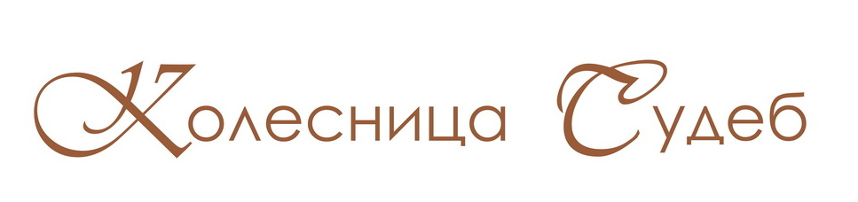

БРИФ на установку шатров https://www.prazdnik-ks.ru/uslugi/shatry

ВОПРОСЫ | ОТВЕТЫ
Дата мероприятия

Ваши данные | ФИ -  Предприятие -  Телефон -  e-mail -  Основная соц. сеть -
МЕСТО установки
(адрес, геоточка)

ФОТО / ВИДЕО площадки | Если есть, то лучше сразу выслать
Покрытие, на которое ставим шатры  Это очень ВАЖНО!  Мы должны понимать, как будем крепить шатры. | Асфальт / Плитка / Земля / Газон…  (нужное оставить, остальное удалить)
Наименование шатров  (смотрите презентацию) | - Пагода 5/5  - Арка 10/10  - Двускатный  - Арка 6/6  - Трешка 3/3  (нужное оставить, остальное удалить)
Количество шатров

Количество стен (только у арок)

(у Арок стены стоят отдельных денег, у других шатров стены входят в стоимость аренды)

Пол (черновой)  (по запросу можем выслать фотографию) | Нужен / Нет  (нужное оставить, остальное удалить)
Ковролин (выставочный, одноразовый)  (по запросу можем выслать фотографию) | Нужен / Нет  (нужное оставить, остальное удалить)
Освещение шатров  (светильники светодиодные) | Нужны / Нет  (нужное оставить, остальное удалить)
Входная группа (стеклопластик)  (только для Пагод и Двускатного шатра) | Нужна / Нет  (нужное оставить, остальное удалить)
Отопление / Кондиционирование  (нужное оставить, остальное удалить) | Нужно / Нет  (нужное оставить, остальное удалить)
Откуда узнали про нас? | Обращались ранее / по рекомендации  Соц. сети / Сайт КС  (нужное оставить, остальное удалить)
Как Вам удобно общаться? | Telegram / WhatsApp / Эл. Почта?  (нужное оставить, остальное удалить)
Электронный документооборот | Работаете ли Вы через ЭДО?

После предоставления заполненного брифа расчеты предоставляются в течение 1 (одного) рабочего дня. Или раньше.
Всё зависит от загруженности наших специалистов.

С уважением,
Компания «Колесница судеб»

ИП Бикбов Т.Р.

